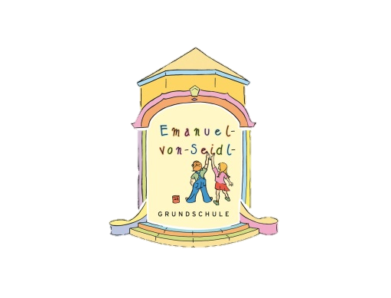
Emanuel-von-Seidl-Grundschule
Mayr-Graz-Weg 14
82418 Murnau a. Staffelsee
Tel. 08841-9111
Fax 08841-99658
E-Mail: info@seidlschule-murnau.de
Fragebogen zur Schulanmeldung
Kind
Familienname |  | Vorname
Geburtstag |  | Geburtsort
Staatsangehörigkeit |  | Religionszugehörigkeit
Anschrift:
gewünschter Religionsunterricht: ☐ Katholisch ☐ Evangelisch ☐ Ethik

Erziehungsberechtigte
Name |  | Name
Vorname |  | Vorname
Anschrift  falls abweichend |  | Anschrift  falls abweichend
E-Mail-Adresse |  | E-Mail-Adresse
Telefon |  | Telefon
Handy Nr. |  | Handy Nr.
Telefon Arbeit |  | Telefon Arbeit
(Sind andere Personen erziehungsberechtigt, dann ändern Sie das Formular bitte entsprechend ab.)

Weitere Angaben:

Bisheriger Besuch von vorschulischen Einrichtungen (Kindergarten):

☐ ja, Jahre/ Monate ☐nein

Name des Kindergartens:

Falls Ihr Kind im Einschulungskorridor geboren ist, wollen Sie den Korridor nutzen und Ihr Kind erst im nächsten Schuljahr einschulen?

☐ nein (Einschulung September 2022) ☐ ja (Einschulung September 2023)

Sind Sie unsicher ob Ihr Kind eingeschult werden kann oder soll Ihr Kind an einer privaten Schule (Montessori ect.) eingeschult werden? Teilen Sie uns dies bitte mit:

Klicken oder tippen Sie hier, um Text einzugeben.

Welche Hauptsprache und evtl. weitere Sprachen werden in der Familie gesprochen?

Klicken oder tippen Sie hier, um Text einzugeben.

Nachmittagsbetreuung (geplant):

☐ zu Hause ☐ Hort, wenn ja welcher

☐ Mittagsbetreuung

Bemerkungen (Krankheiten, Allergien, Besonderheiten u.s.w.):

Klicken oder tippen Sie hier, um Text einzugeben.

Besondere Betreuung im Unterricht kann notwendig werden durch:

☐ Augenleiden: ☐ Weitsichtigkeit ☐ Kurzsichtigkeit

☐ Stottern ☐ Sprachfehler ☐ Gehörschwierigkeiten

☐ sonstiges:Klicken oder tippen Sie hier, um Text einzugeben.

Hier haben Sie die Möglichkeit, 2 Wunschpartner für Ihr Kind anzugeben.

Klicken oder tippen Sie hier, um Text einzugeben.

Formular ausgefüllt von: Klicken oder tippen Sie hier, um Text einzugeben.

